1. Устанавливаем bulma
2. Меняем файл webpack.config.js:

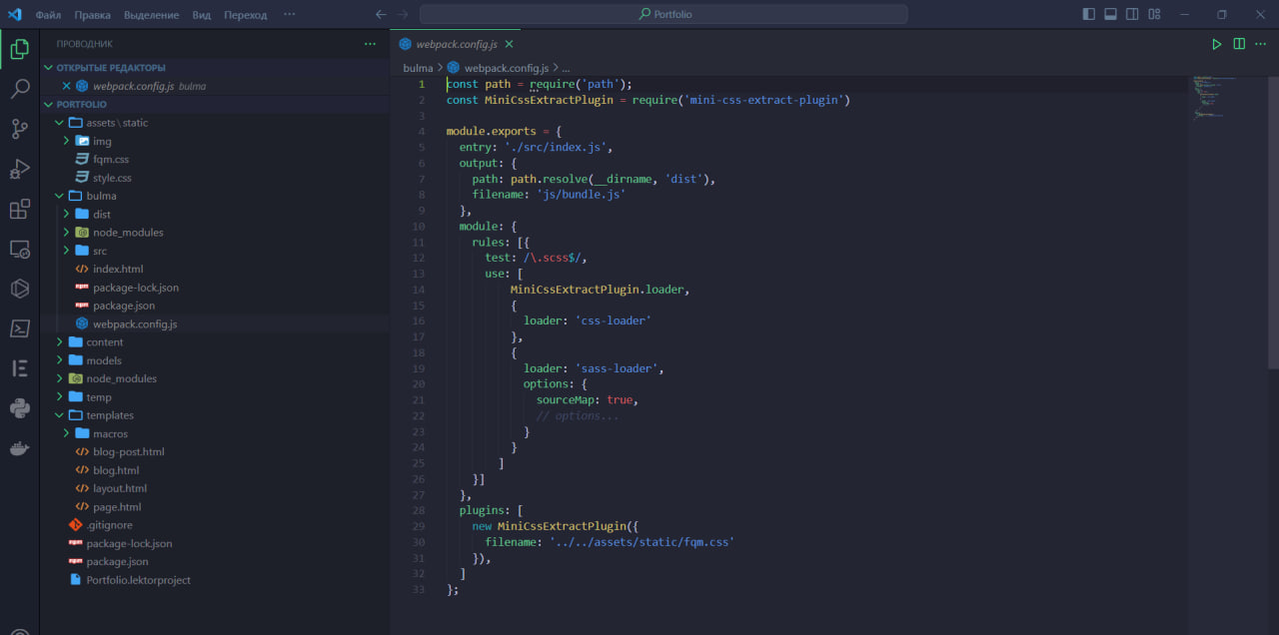

2. Далее чтобы стиль сохранялся в папку assets/static в файл fqm.scc, меняем файл mystiles.scss
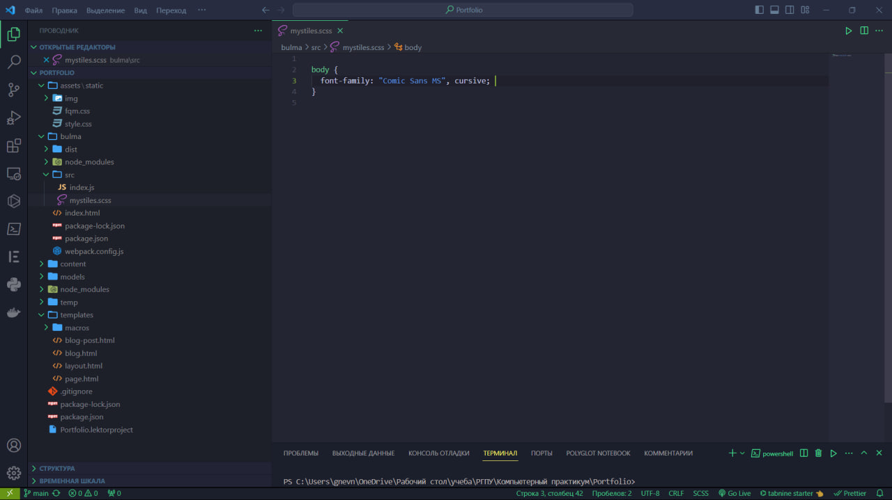

3. Запускаем билд проекта
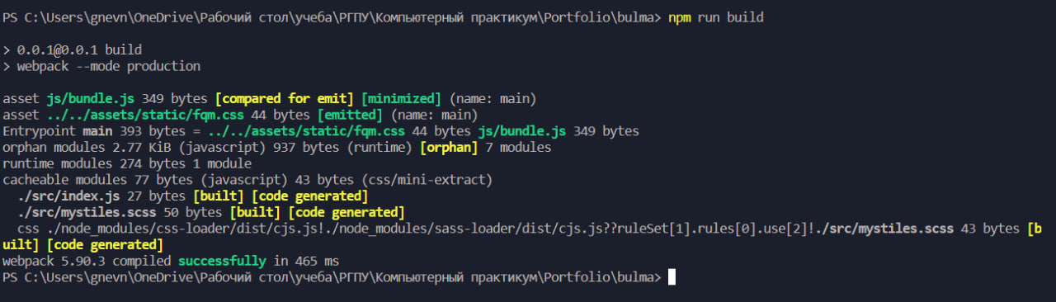

4. После запуска появляется css файл с нашим шаблоном

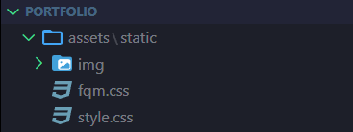

5. Подключаем стиль к своему проекту в layout.html

6. Так шрифты на сайте выглядели до bulma
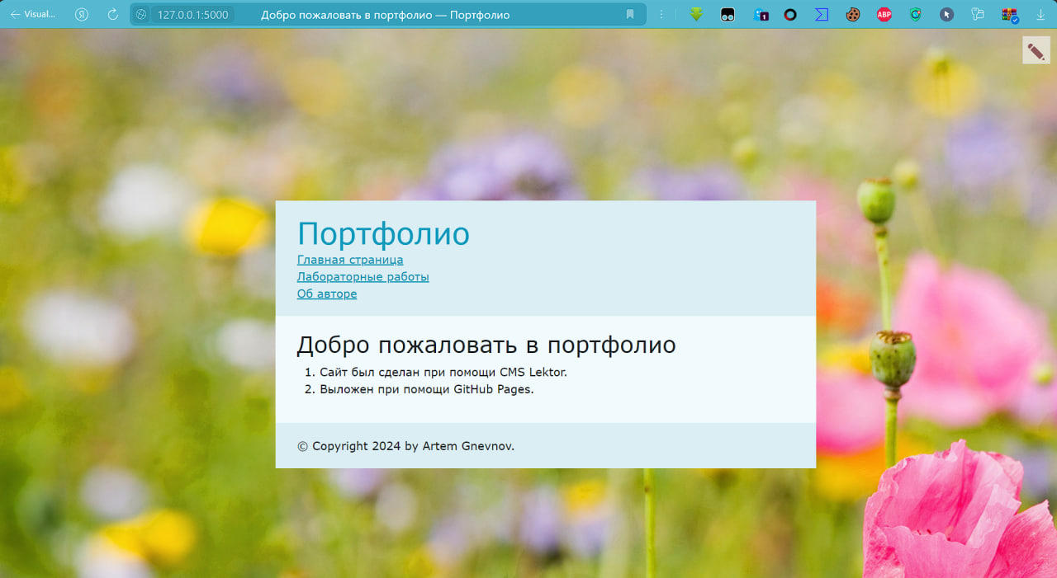

7. Так сайт выглядит после bulma

